

“REPORTE TECNICO”

INTERNET DE LAS COSAS EN LA AGRICULTURA

**INGENIERIA EN SISTEMAS COMPUTACIONALES**

PRESENTA:

**EDGAR CORTÉS RESÉNDIZ**

**EMMANUEL SALDAÑA ALVARES**

**VILLANUEVA MASCORT ERICK DALET**

JIQUILPAN, MICHOACÁN, MAYO DE 2025

**REPORTE TÉCNICO**

**Problema No 1: *Error en conexión con “emqx console” en Ubuntu 22.04***

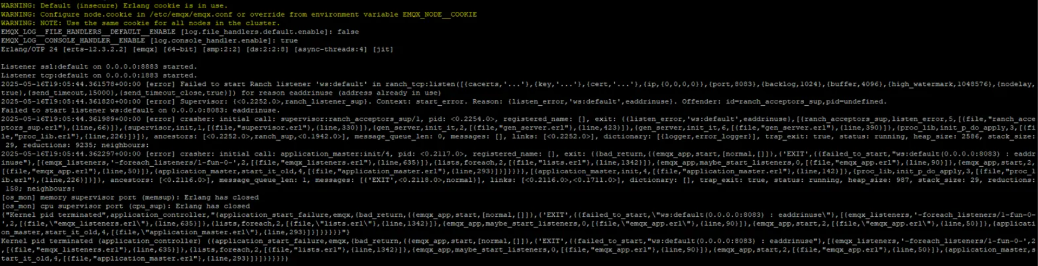

**Pasos a seguir:**

1. Primero se descarga e instala el emqx dentro de la vpc en Putty, esto a través de los siguientes comandos:

* wget <https://www.emqx.com/en/downloads/broker/v5.0.17/emqx-5.0.17-ubuntu22.04-amd64.deb>
* apt install ./emqx-5.0.17-ubuntu22.04-amd64.deb

1. Como siguiente paso se cambian los puertos de Hestia, wss, dashboard, mqtt y ws, esto para mantener una buena conexión con la vpc y todo su entorno. Para esto se cambiaron los respectivos puertos dentro de la configuración de la vpc en Oracle Cloud en la “Security list”, una vez ahí se agrega una regla, las cuales se van a agregar las siguientes:

* **Hestia**: CIDR, 0.0.0.0/0, TCP, ALL, 7083.
* **WSS**: CIDR, 0.0.0.0/0, TCP, ALL, 8084.
* **DashBoard**: CIDR, 0.0.0.0/0, TCP, ALL, 18083.
* **MQTT**: CIDR, 0.0.0.0/0, TCP, ALL, 1883.
* **WS**: CIDR, 0.0.0.0/0, TCP, ALL, 8083.

1. Una vez tenemos esto configurado, debemos de asegurarnos que el puerto de EMQX no esté siendo usado por otro servicio, que usualmente es usado por nginx.

* Para verificar que el puerto no este siendo usado, usa el siguiente comando:
* sudo lsof -i :8084
* Si está siendo usado para el servicio que este siendo usado con:
* sudo systemctl stop nombre_del_servicio

1. Ahora accedemos a la siguiente dirección desde raíz con:

* cd etc/emqx/certs

1. Buscas los siguientes archivos y reemplazas el contenido con los archivos de la practica de emqx que se hizo localmente en el equipo. Los siguientes archivos son:

|  |  |
| --- | --- |
| VPC | LOCAL |
| key.pem | emqx.key |
| cert.pem | emqx.pem |
| cacert.pem | ca.pem |

1. Una vez que todo esta ya configurado ahora si se ingresa otra vez el comando “emqx console” y mostrará:

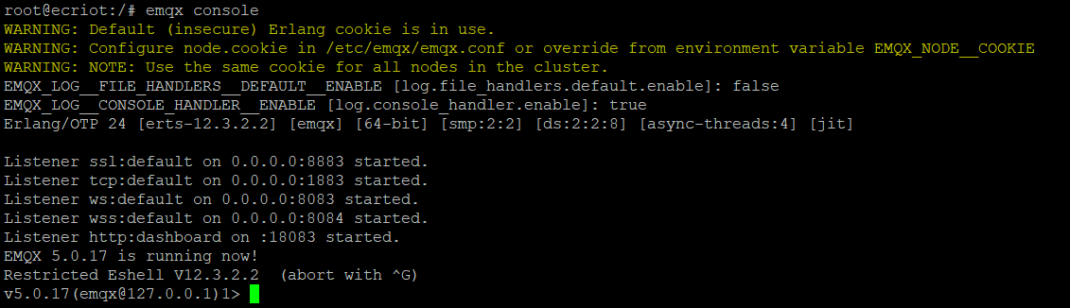

**NOTA: Se debe de parar el servicio de nginx para que funcione el puerto.**

**Problema No. 2: *Error de conexión en Cyberduck***

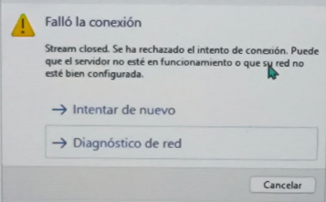

**Pasos a seguir:**

1. Descarga e instala Cyberduck.
2. Dentro de la conexión de la vpc en Putty se van a configurar lo siguiente:
   * Desde la carpeta raiz se va a dar el siguiente comando “nano /etc/ssh/sshd_config”
   * Se modificará y des comentará lo siguiente:
     + PasswordAuthentication no
     + PubkeyAuthentication yes
     + Subsystem sftp /usr/lib/openssh/sftp-server
   * Una vez modificado todo se presionará control-x, “y” y enter.
   * Y se ingresara el siguiente comando:
     + sudo systemctl restart ssh

1. Una vez todo configurado, se ingresa a Cyberduck y se hace una nueva conexión con los siguientes datos:

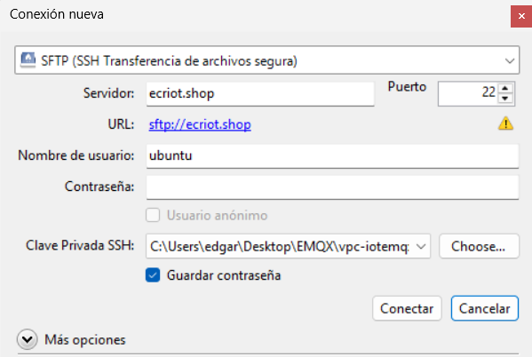

1. Una vez se ingreso todo y se le dio a conectar, si todo fue bien configurado, saldrá la siguiente pantalla:

